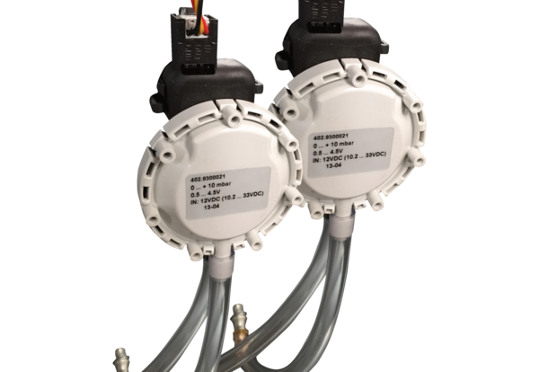Differenzdruckschalter DDS ZXRVerpackungseinheit: 1 StückSortiment: 19
Artikelnummer: 0043.1119Hersteller: AEREX

